Priroda 5r 27.5.
PRILAGOĐAVANJE ŽIVIH BIĆA I OPSTANAK VRSTE
POGLEDAJ PREZENTACIJU I SAMOSTALNO NAPIŠI IZ NJE ŠTO SMATRAŠ BITNO i ZANIMLJIVO (U BILJEŽNICU)-to šalješ meni
ROK ZA ZADAĆU 29.5.
Ponovi pomoću kviza na https://learningapps.org/watch?v=puyse37ok18

RAZMISLI, ODGOVORI, PONOVI.

1. Opiši prilagodbe živih bića na slikama.
a. maslačak koji živi na suhom staništu
________________________________________
________________________________________
________________________________________

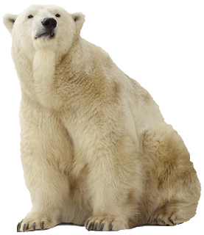
b. sjeverni medvjed
________________________________________
________________________________________
________________________________________

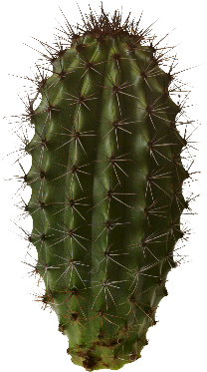
c. kaktus
_________________________________________
_________________________________________
_________________________________________

2. Zaokruži koje životinje pripadaju istoj vrsti.
